NanoPart Detector V 3.0 (Detector de nanopartículas)
Victor Leborán Alvarez. mailto: victor.leboran@usc.es

Instalación del programa
Para instalar esta aplicación es necesario tener el Matlab instalado previamente en el equipo. Para instalar el Matlab si eres miembro de la Universidad puedes seguir la guía de instalación de la propia universidad. Entra en la siguiente web y verifica si dispones de acceso a una licencia Campus-Wide.
https://es.mathworks.com/academia/tah-support-program/eligibility.html
Al meter tus datos te enviará un email con la información para instalar el producto. Recuerda que durante la instalación te pedirá que selecciones qué productos necesitas instalar. Para ejecutar este software deberás elegir el MATLAB e incluir tres de las “toolboxes” que ofrece Matlab. La “toolbox” de Visión por Computador (Computer Vision), la “toolbox” de procesado de imágenes (Image Processing Toolbox) y la “toolbox” de procesado de señales (Signal Processing Toolbox). Con esos componentes instalados ya puedes probar el detector de nanopartí culas.

A continuación, descarga el archivo “NanoParts_Finder.rar” con la instalación del programa, si no lo encuentras pídeselo al desarrollador. Descomprime el contenido del archivo “rar” en cualquier carpeta. Inicia la aplicación de Matlab y sigue los siguientes pasos.
En la ventana de MATLAB hay una pestaña en la parte superior que pone “APPS”. Haz clic en la opción “Install Apps”, y elige el directorio donde acabas de descomprimir el archivo RAR. Te aparecerá en ese directorio el archivo de instalación llamado “NanoParts_Finder.mlappinstall”, selecciónalo y al confirmar verás aparecer una nueva aplicación en el listado de Apps disponibles de MATLAB (¡Ya tienes la aplicación instalada !!).

Primer ejemplo
Lo primero que deberías hacer al ejecutar el programa es actualizarlo a su última versión. Para ello debes hacer clic sobre el texto azul que indica la versión del programa usando el botón derecho. Al hacerlo te preguntará si quieres descargar la actualización del programa.
Si es la primera vez que lo actualizas posiblemente te dará un código para que se lo envíes al programador por email y con ese código el programador te generará una versión actualizada. Pídele que lo actualice y a cuando te lo confirme vuelve a seguir estos pasos para hacer la actualización.
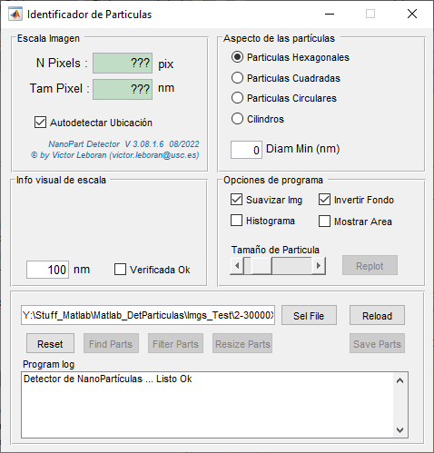

Pantalla principal del programa. V 3.0

Para probar el ejemplo incluido con el programa haz clic directamente en el botón “Reload”. También puedes hacer clic en el botón “SelFile” y elegir la imagen de prueba “2-30000X_TEM.tif”.
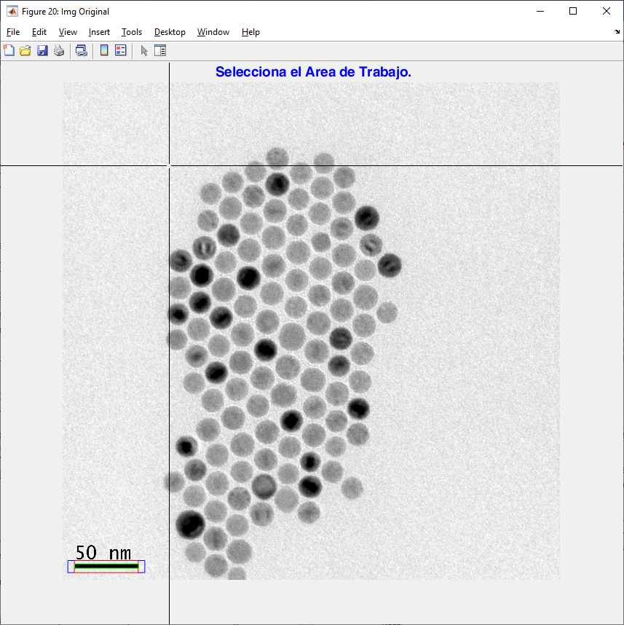 | 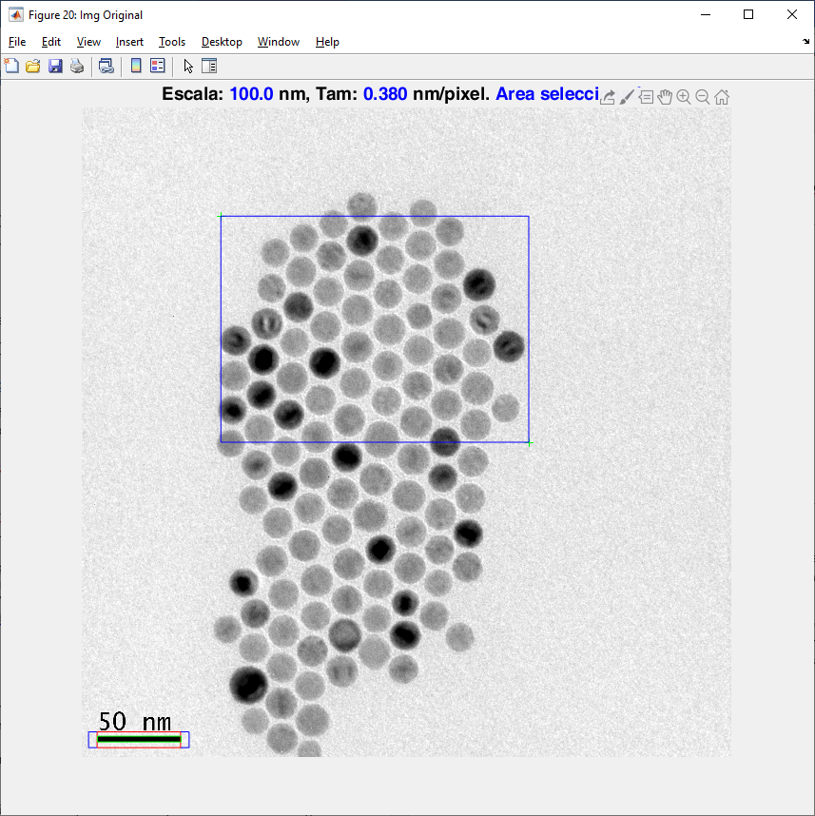
Selección del área de trabajo.
Lo primero que te preguntará el programa es la región de trabajo en la que quieres realizar el procesado. Para elegir la región verás que aparece una cruz sobre la imagen. Deberás hacer clic en dos puntos de la imagen que determinarán los vértices de un rectángulo. Esa región de trabajo será en la que se realicen todos los análisis, en su interior se intentarán localizar las nanopartículas. (En esa misma imagen, si es de un tipo conocido verás que ya aparece marcada en color la escala de la imagen, eso indica que ha identificado correctamente la longitud en pixels de la barra de escala).
A continuación, el programa recortará automáticamente esa región de trabajo y en una nueva figura te pedirá que elijas otro recuadro que contenga una de las nanopartículas que intentas medir. Este segundo paso tiene como objeto tener una estimación del tamaño de los objetos que buscas en la imagen.
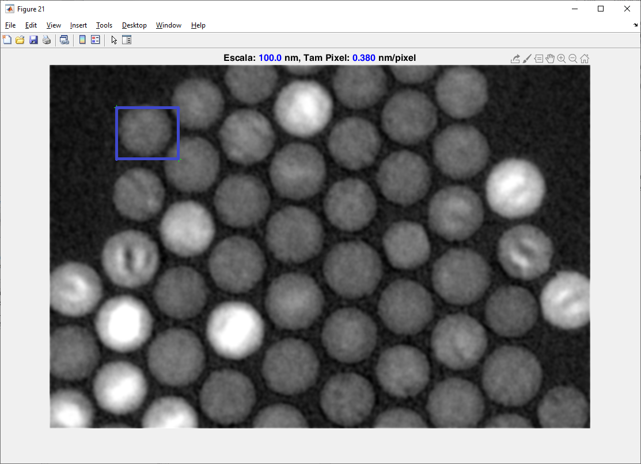

Selección de una partícula de ejemplo.

Ya está todo listo para detectar las partículas, tan solo tienes que hacer clic en el botón “Find Parts” y el software detectará las partículas en la imagen de prueba. La aplicación identificará el área correspondiente a cada una de las partículas y con esa área calculará la posición del centro de masas. Al final mostrará un circulo de área equivalente a la de la partícula ubicado en la posición del centro de masas.
Para mostrar el histograma de diámetros de las partículas identificadas puedes hacer clic en la opción “Histograma” de la aplicación. Si quieres ver la forma de las regiones que ha detectado, para comprobar si hay solapes, puedes hacer clic en “mostrar area” (recuerda que las áreas las muestra en pixels).
Puedes añadir o quitar partículas que creas que no han sido identificadas correctamente. Para ello usa el botón “Add/Detele”. Si haces clic con el botón izquierdo cerca del centro de una partícula identificada, esta se marcará para eliminación. Cuando termines de marcar partículas para eliminación haz clic con el botón derecho o pulsa escape.
Si haces clic en una región en la que hay una partícula que no ha sido identificada, se volverá a intentar localizar una partícula en esa región. Si ves que la región elegida, marcada en azul durante el proceso es muy grande o muy pequeña puedes pulsar en “AvPag” o en “RePag” durante este proceso para cambiar las dimensiones de la región de búsqueda.
Dispones de una “función oculta”, que permite medir distancias. Para ello, mientras estés en modo “Add/Delete” pulsa 1 en un punto de la imagen, punto origen, y pulsa 2 en el punto destino. Al hacerlo te aparecerá un mensaje en el título de la imagen con la información de la distancia entre ambos puntos, en nm.
Por otra parte, puedes modificar tanto las posiciones de los círculos detectados como el tamaño si crees que no los ha identificado correctamente, para ello pulsa el botón “Resize/Move”. Tan solo tienes que situar el cursor sobre uno de los círculos detectados y pulsar alguna de las teclas que se indican a continuación:
- “Flecha Arriba / numero 8”: Para desplazar el centro hacia arriba.
- “Flecha Abajo / numero 2”: Para desplazar el centro hacia abajo.
- “Flecha Izquierda / numero 4”: Para desplazar el centro hacia la izda.
- “Flecha Derecha / numero 6”: Para desplazar el centro hacia la derecha.
- “Boton izquierdo del ratón o tecla +” : Para aumentar el radio del círculo.
- “Boton derecho del ratón o tecla -” : Para aumentar el radio del círculo.
- “número 9”: Para aumentar el paso de los desplazamientos, el diámetro o la rotación.
- “número 3”: Para disminuir el paso tanto de los desplazamientos, el diámetro o la rotación.
- “Tecla d”: Para eliminar una partícula sin tener que cambiar al modo <Add/Delete>.
Puedes simplemente hacer clic con el botón izquierdo para aumentar el tamaño de las partículas y con el derecho para disminuir de tamaño los círculos, sitúate sobre una partícula y prueba a hacer clic.
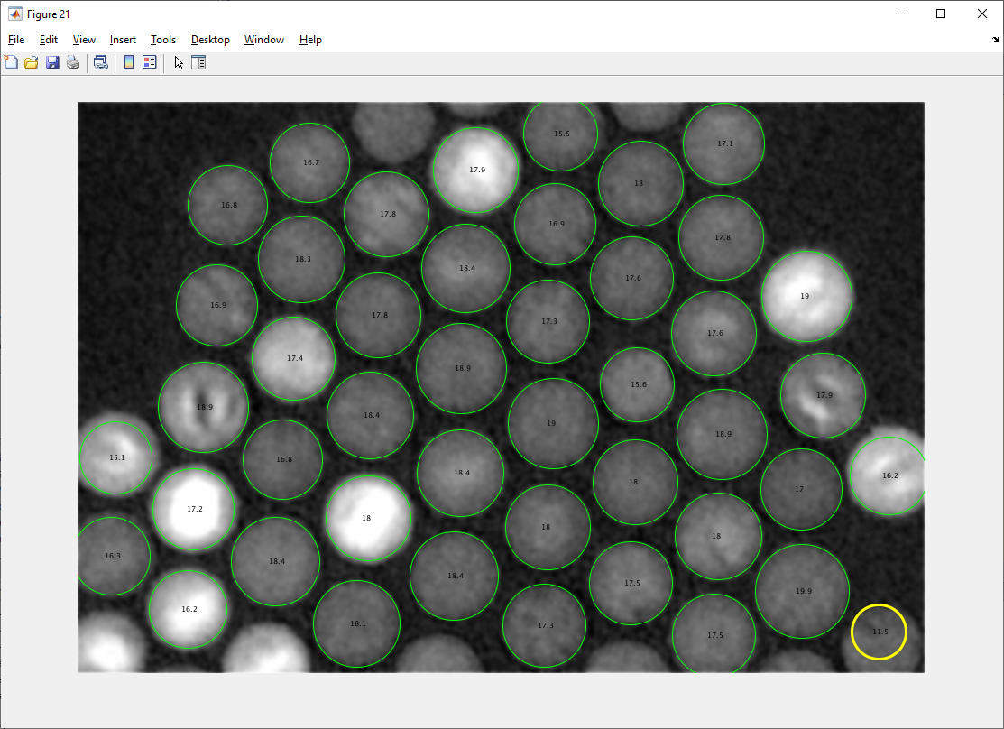 | 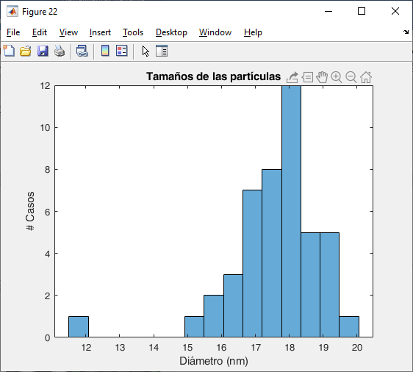
Círculos detectados indicando las posiciones de las partículas, y el histograma.

Notas del programa
Por defecto el programa identifica la región de la imagen en la que se encuentra la escala. La detección automática lo que hace es contar el número de pixeles de ancho de la escala para usarlo durante la conversión de pixeles a nm.
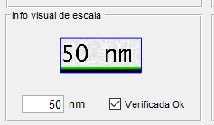 | 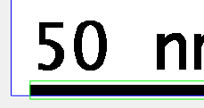
Confirmación visual de que la escala ha sido leída correctamente.

Esta detección no lee el número que hay escrito en la imagen, tan solo extrae la imagen que contiene el número escrito en texto. Es responsabilidad del usuario confirmar que el número que se indica en la información visual de la escala coincide con el número escrito en el cuadro de texto blanco en nm. Para garantizar que ese paso se haga correctamente se ha añadido la casilla “Verificada Ok” que el usuario ha de marcar tras comprobar que la información de pantalla coincide con la que ve en la imagen. Es muy importante que el usuario revise la imagen original y amplíe la región donde está la escala para comprobar que la detección es correcta, ya que este factor de conversión se aplicará a todos los datos medidos en píxeles.
Hay ciertos casos en los que la aplicación detecta mal los radios. Por ejemplo cuando el resultado de la detección sea inesperado, y por ejemplo todas las detecciones devuelvan radios mucho mayores de los reales, prueba a invertir el color de la imagen. Y a continuación vuelve a hacer la búsqueda de partículas.
Recuerda que por defecto la aplicación siempre va a intentar localizar partículas claras sobre fondo oscuro, si tu imagen está al revés tan solo tienes que pulsar en “invertir fondo” antes de procesarla.
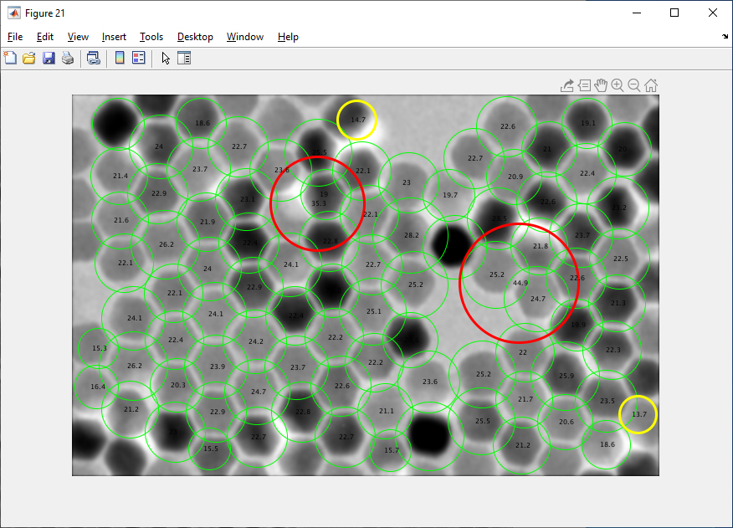 | 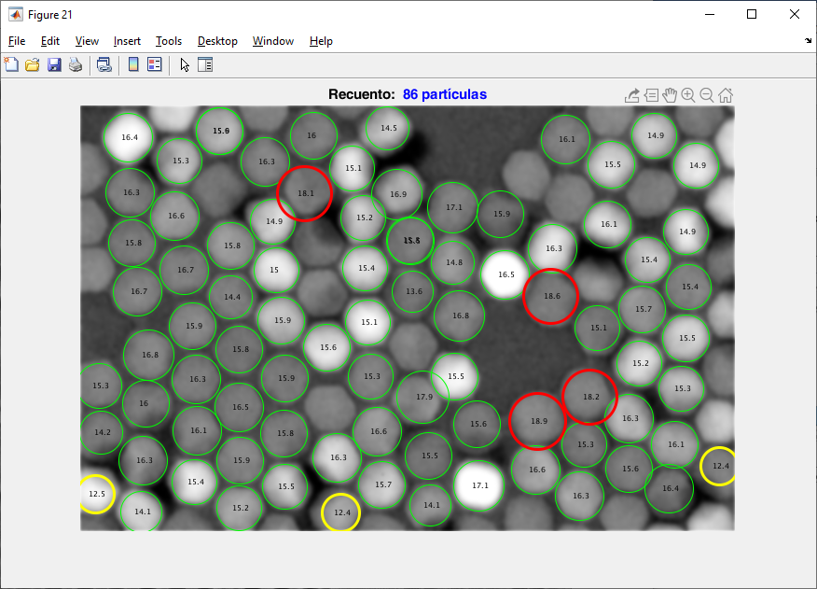
Identificación incorrecta debido a que el fondo de la imagen es más claro que las partículas.

NOTA IMPORTANTE: Las dimensiones de las partículas se calculan en pixeles y se les aplica el factor de escala detectado en la imagen, por ello para que la medida en el sistema internacional (metros) sea correcta es fundamental que la información de la escala detectada sea correcta. Verifica siempre dos veces que el valor de la escala es el correcto antes de utilizar los datos del histograma para cualquier comparación.

NOTA IMPORTANTE: Verás que al seleccionar la forma de las partículas las dimensiones identificadas cambian y por ello el histograma se desplaza. Es importante que comprendas el modo en el que se calcula el diámetro mostrado en los histogramas. Los pasos que se siguen para devolver este diámetro son:
En primer lugar, se calcula el área de los objetos/partículas presentes en la imagen, este dato de área es el valor más fiable ya que se obtiene por el contraste entre la zona clara que representa la partícula y el fondo de la misma que la rodea. A continuación, en función del tipo de partícula se hace lo siguiente:
- Para partículas circulares, usando el área de la partícula como dato de partida se obtiene el diámetro simplemente despejando de la fórmula del área de un circulo el radio (Area=pi*r^2). De este modo el diámetro que se muestra en la imagen y en los histogramas será 2*sqrt(Area/pi).
- Para partículas cuadradas, usando el área de la partícula como dato de partida se obtiene el diámetro en dos pasos. Primero despejando el radio de la fórmula del área de un cuadrado (Area=r^2) llegamos al valor del lado del cuadrado y a continuación calculamos el círculo circunscrito a este cuadrado, usando la diagonal del cuadrado como valor del diámetro. Al hacerlo así lógicamente el círculo circunscrito al cuadrado siempre tendrá más área que la del círculo que ajusta las partículas circulares.
- Para partículas hexagonales se hace del mismo modo, primero se calcula un hexágono de área equivalente al área medida de la partícula y a continuación con la información del lado del hexágono se calcula el diámetro del circulo que circunscribe al hexágono. Este diámetro será más próximo al calculado para partículas circulares, pero también será siempre ligeramente mayor.

NOTA PARA PROGRAMADORES: Verás que en la carpeta de la aplicación dispones de un script de Matlab llamado “autoDetEscala.m”, puedes añadir nuevas categorías de imágenes para que localice de modo automático la longitud de la escala en pixeles (variable ” largoEscala”), o incluso que ya detecte también el valor escrito en texto de la escala (variable “selMetric”).

